Instituto de Educação Infantil e Juvenil

Primavera, 2020. Londrina, 30 de Setembro.

Nome: ____________________________________ Turma: 5º ano.

Área do conhecimento: Educação Física | Professor: Leandro

Educação Física – PORTUGAL

- Olá pessoal! Vamos fazer algumas atividades com um pessoal lá de Portugal. Adaptações podem ser feitas mas busque fazer tudo (mola = pregador de roupa).
1 - Brincadeira estátua 2 - Brincadeira da vassoura 3 - Circuito ginástico (lançamento e palma; rolamento e estendido; salto meio giro; equilíbrio em um pé e avião; salto pés unidos e saltos afastados e unidos.)
https://www.youtube.com/watch?v=G0s1K3vWhUc&feature=emb_logo
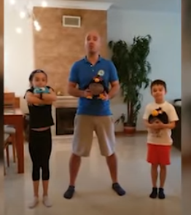
- Se sobrar um tempinho exercite-se com blue (da baa dee).
https://youtu.be/h1Ci0aZwk1s?t=27
